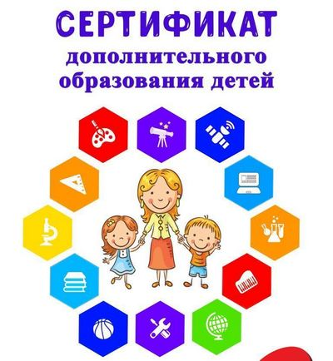
Что такое сертификат
дополнительного образования?

Сертификат дополнительного образования – это официальное подтверждение возможности ребенка обучаться в кружках и секциях в организациях дополнительного образования за счет средств государства. Сертификат необходим для того, чтобы ребенка внесли в специальный реестр – реестр сертификатов дополнительного образования. То есть сертификат – это, по сути, «инструмент реализации» прав детей на получение бесплатного дополнительного образования.
Определяющим фактором сертификата является то, что он — именной.
Государство, предоставляя ребенку сертификат, гарантирует ему бесплатность получения дополнительного образования в объеме, определяемом сертификатом.
Что дает сертификат дополнительного образования и как его использовать?
Сертификат дополнительного образования используется родителями для того, чтобы выбирать и записываться в кружки и секции, предлагаемые разнообразными организациями (организациями дополнительного образования, частными организациями), без затрат со стороны семейного бюджета или с незначительной доплатой.
Сертификат может использоваться для записи на обучение по любой программе, включенной в общерегиональный навигатор https://pnz.pfdo.ru/. Муниципальные и государственные организации обязаны зачислить детей по сертификату, частные организации вправе также принимать сертификаты в качестве оплаты по договорам об образовании.
Получая сертификат, родители получают доступ в личный кабинет информационной системы https://pnz.pfdo.ru/, который, по сути, является доступом к персональному счету. Выбирая кружки и секции, родители могут направлять на оплату получаемого детьми дополнительного образования в муниципальных и частных организациях средства сертификата.
Заинтересованные в дополнительном образовании детей, организации проходят независимую сертификацию программ и входят в реестр поставщиков образовательных услуг, который отображается в личном кабинете родителей. Родителям остается сделать выбор. А по итогам получения ребенком образования, оценить выбранную программу.

Зачисление на обучение в муниципальные кружки и секции без использования сертификата с сентября 2021 года осуществляться не будет. Но сертификат можно получить в любое время, как только родители подадут заявку на обучение.
Как получить сертификат дополнительного образования?
Сертификат родители для своего ребенка получают единожды. Далее, использовать сертификат можно до достижения ребенком восемнадцати лет. Получить сертификат можно после 12.04.2021года одним из двух способов:
Первый способ - прийти в организации, уполномоченные на прием заявлений для предоставления сертификата (общеобразовательные организации, организации дополнительного образования), с паспортом, свидетельством о рождении ребенка, документами, подтверждающими особую категорию (при наличии). Оформить на месте заявление и получить подтверждение внесения сертификата в реестр.
Информация о том, в каких организациях можно подать заявление на получение сертификата, требуемых документах, бланк заявления размещены на портале https://pnz.pfdo.ru/, на официальных сайтах муниципальных образовательных организаций и Управления образования администрации Никольского района.
Второй способ — заполнить на портале https://pnz.pfdo.ru/ электронное заявление на получение сертификата, выбрать образовательную программу, подать электронную заявку и вместе с заявлением на зачисление отнести в выбранную образовательную организацию подписанное заявление на получение сертификата.
Непосредственно на портале https://pnz.pfdo.ru/ размещена ссылка на государственный ресурс регистрации заявлений на получение сертификата дополнительного образования. Пройдя по ссылке, родители могут направить электронное заявление на получение сертификата, после чего на указанную ими электронную почту придет подтверждение регистрации заявления, а также реквизиты для доступа в личный кабинет системы https://pnz.pfdo.ru/. С этого момента родители могут использовать закрепленный за их ребенком сертификат и подавать заявки на зачисление в кружки и секции наравне с другими семьями, уже получившими сертификат.
Однако, чтобы организация могла принять от родителей заявку — необходимо активировать сертификат. Поэтому при первом зачислении на обучение вместе с заявлением о зачислении необходимо предоставить в организацию и заявление на получение сертификата (которое сформирует информационная система при подаче электронного заявления). Организация сама проверит данные и передаст заявление в уполномоченную организацию, чтобы активировать сертификат. Таким образом, ребенок будет зачислен в организацию дополнительного образования.
Также в рамках проекта ОНФ «Равные возможности детям» было разработано и запущено приложение «ОНФ. Сертификат», которое доступно для скачивания на Play Market и установки на мобильное устройство на базе Android. Родители могут использовать приложение для управления сертификатом дополнительного образования после его получения: узнавать о кружках и секциях, записывать в них детей, следить за изменением расписания занятий.
Где можно узнать подробную информацию о сертификате дополнительного образования?
Более подробная информация о сертификате дополнительного образования доступна на официальном портале персонифицированного дополнительного образования Пензенской области https://pnz.pfdo.ru/
Также можно следить за новостями о персонифицированном дополнительном образовании детей на страницах в социальных сетях: https://www.instagram.com/pfdo_2019/, https://vk.com/publicpfdo.

